
Instituto modelo del sur
Alumno: Rombola Segovia, Agustín
Curso: 2 do
Trabajo Integrador Domiciliario de matemática 2°
nota: 8 (ocho)
Criterios de evaluación
- Interpretación de consignas
- Estrategias de resolución
- Lenguaje matemático adecuado en las justificaciones
- Procedimientos elegidos
- Uso de conocimientos previos

Consignas (cada ítem vale 2 puntos)
- Hallar el área sombreada
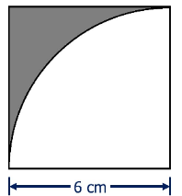
AS : A cuadrado – A ¼ circulo
AS: 6 X 6 – 3.14 X 6(2)
4
AS: 36 – 28,26
AS : 7.74 bien (2 puntos)

- Explicar por qué la frase es falsa. “Para calcular el área sombreada, siempre tengo que tener dos figuras (una blanca y otro de color), cuyas áreas se restan”

Para calcular el área sombreada se pueden usar más de dos figuras, siempre que estén una dentro de la otra y se calcula restándole a la figura más grandes, las demás figuras. Bien (2 puntos)

- Hallar el área blanca
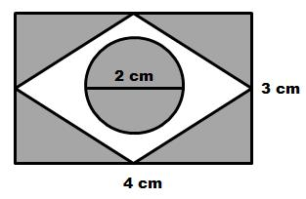

A rectángulo: 3 x 4 = 12 cm
A Circulo: 3,14 x 1(2) = 1,57 cm
2
A Triangulo: 4 x 3 = 6 cm
2

AS = 12 – 1,57 = 10,43 cm (AREA DEL RECTANGULO – AREA CIRUCULO)
AB = 10,43 – 6 (AREA SOMBREADA – AREA DEL ROMBO)
AB = 4,43 (AREA BLANCA)
Seguramente hay un error de cuenta. El procedimiento no está mal (1 punto)

- Pensar y responder: El área sombreada puede calcularse con cualquier tipo de figura? Justifica

Si se puede calcular cualquier tipo de figura, mientras que este dentro de una mas grande y se pueda calcular su área . bien (2 puntos)

- Pensar y responder: Con qué campo numérico (de los trabajados) puedo abordar el tema de área sombreada? Justifica

Con números naturales, enteros , racionales y reales . con enteros no, ya que las áreas no pueden ser negativas. Falta justificación (1 punto)

